ВЕСТНИК сельского поселения Печинено
12+ № 10 (278) 25 июня 2020 года
Официальное опубликование
Администрация сельского поселения Печинено муниципального района Богатовский
Самарской области ПОСТАНОВЛЕНИЕ от 02.06.2020 года № 45
О внесении изменений в Постановление Администрации сельского поселения Печинено муниципального района Богатовский Самарской области от 28.05.2019 года №32 «О Порядке применения к муниципальным служащим дисциплинарных взысканий за коррупционные правонарушения»
В соответствии с Федеральным законом от 16.12.2019 года №432-ФЗ «О внесении изменений в отдельные законодательные акты Российской Федерации в целях совершенствования законодательства Российской Федерации о противодействии коррупции» Администрация сельского поселения Печинено муниципального района Богатовский Самарской области ПОСТАНОВЛЯЕТ:
1. Внести изменения в Постановление Администрации сельского поселения Печинено от 28.05.2019 года №32 «О Порядке применения к муниципальным служащим дисциплинарных взысканий за коррупционные правонарушения» (далее – Порядок) и изложить п.3.7. Порядка в следующей редакции:
«3.7. Дисциплинарные взыскания за коррупционные правонарушения применяются не позднее шести месяцев со дня поступления информации о совершении муниципальным служащим коррупционного правонарушения, не считая периодов временной нетрудоспособности муниципального служащего, нахождения его в отпуске, и не позднее трех лет со дня совершения им коррупционного правонарушения. В указанные сроки не включается время производства по уголовному делу.»
2. Опубликовать настоящее Постановление в газете «Вестник сельского поселения Печинено».
3.Настоящее Постановления вступает в силу со дня опубликования.
Глава сельского поселения Печинено
муниципального района Богатовский
Самарской области А.В. Трегубов

Прокуратура Богатовского района разъясняет: «Можно ли оказать материальное вознаграждение муниципальному служащему?».
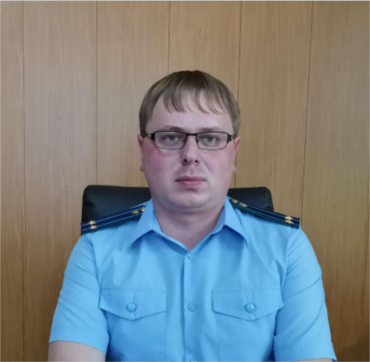
На ваши вопросы отвечает прокурор Богатовского района Самарской области Андрей Юрьевич Чудайкин

В соответствии со статьей 17 Федерального закона «О государственной гражданской службе Российской Федерации» запрещается должностному лицу получать вознаграждение от физических и юридических лиц в связи с исполнением служебных обязанностей. В том числе указанный запрет распространяется и на муниципальных служащих.
Вознаграждения могут включать подарки, деньги, услуги, развлечения, отдых и транспортные расходы, однако по действующему законодательству предусматривается дарение обычного подарка, стоимость которого не превышает 3 тыс. рублей.
При получении подарка стоимостью до 3 000 руб. должностному лицу необходимо представить в уполномоченное структурное подразделение госоргана уведомление о получении подарка в двух экземплярах. К нему нужно приложить документы, подтверждающие стоимость подарка (кассовый или товарный чеки, иной документ об оплате (приобретении) подарка). Уведомление представляется в течение трех рабочих дней со дня получения подарка или возвращения из командировки. Подарок при этом должностное лицо вправе оставить себе

Учредители: Собрание представителей сельского поселения Печинено муниципального района Богатовский Самарской области, Администрация сельского поселения Печинено муниципального района Богатовский Самарской области, Решение №3 от 19.03.08 года. Село Печинено, улица Советская, д. 1, Главный редактор Горшкова Е.Н. Телефон 3-55-30. тираж 150 экземпляров. Бесплатно

